ALIMENTS AU MENU AUJOURD'HUI : BON APPETIT !!!
FRUITS ET LEGUMES : |  | SOURCES DE GLUCIDES:  (féculents) | SOURCES DE PROTEINES : | SOURCES DE LIPIDES :  (matière grasse)
- Raisin  - Ananas  - Mangue  - Pomme  - Banane  - Poire  - Clémentine  - Orange  - Fruits de la passion  - Kiwi  - Pamplemousse  - Fraises | - Courgette - Radis  - Choux - Poivron  - Poireaux - Avocat  - Carottes - Tomate  - Aubergine  - Butternut  - Haricots verts  - Concombre  - betterave  - Champignon | - Pain  - Pâte  - Riz  - Pomme de terre | - Bœuf  - Pintade  - Agneau  - Porc  - Poulet  - Lentilles  - Haricots secs  - Œufs | - Fromage  - Crème fraîche

DIFFERENTS GROUPES D’ALIMENTS ET PYRAMIDE DES BESOINS :
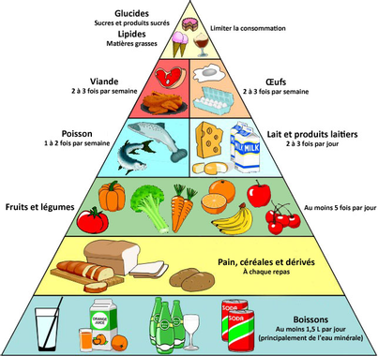
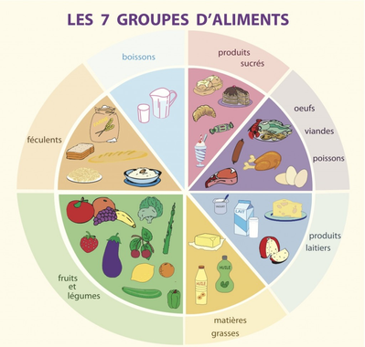
IMPACT ENVIRONNEMENTAL EN GAZ A EFFET DE SERRE DE NOTRE ALIMENTATION :
(En kg de CO₂ émis par kg d'aliment produit.)

